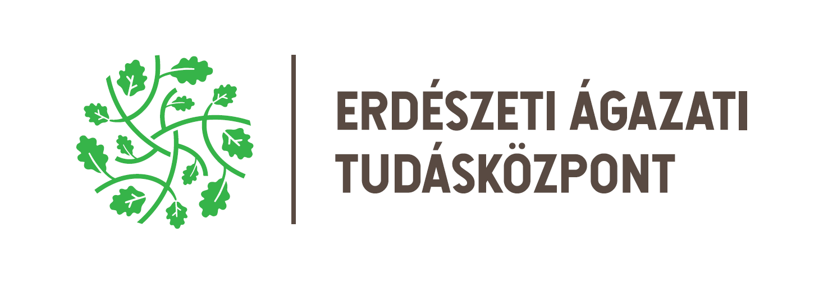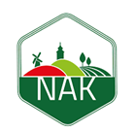

MEGHÍVÓ

az Erdészeti Ágazati Tudásközpont és
a Nemzeti Agrárgazdasági Kamara

2023. október 10-i közös rendezvényére.

A rendezvény témája:
Erdészeti termőhelyfeltárási szakvélemény készítése; DTR rendszer
működése, használata; gyakorlati termőhelyfeltárás.

A találkozó helyszíne:
9400 Sopron, Bajcsy-Zsilinszky u. 4., SOE A épület 29. terem

Program:

8⁴⁵ – 9⁰⁰ h Érkezés, regisztráció

9⁰⁰ – 9¹⁵ h Köszöntők: Dr. Kovács Gábor, SoE,
Kovácsevics Pál, NAK
Dr. László Richárd, EÁTK

9¹⁵ – 11¹⁵h Elmélet:
Termőhelyfeltárás jogi háttere; termőhelyfeltárás kivitelezése: mintavétel,
helyszíni-laborvizsgálatok, laborhálózat; szakvélemény összeállítása; DTR
(Agrárklíma Döntéstámogató Rendszer) működése, használata

11¹⁵ – 12⁰⁰h Ebédszünet

12⁰⁰ – 16⁰⁰ h Gyakorlat: Talajlabor bemutatása, talajszelvények helyszíni bemutatása, vizsgálata, a vizsgálati eredmények értékelése

Az eseményen való részvételi szándék (szakirányítói, illetve szaktanácsadói azonosító megadásával) 2023. október 03-ig jelezhető e-mailben: info@eatk.hu

A NAK/NFK akkreditált rendezvényre 25 résztvevő jelentkezése kerül elfogadásra, melyről a képzés szervezője írásos visszaigazolást küld, az csak ezzel együtt tekinthető érvényesnek.
A részvétel térítésmentes.

